Spletna učilnica 8. razred 7. 4. 2021

Pozdravljeni, učenke in učenci!
V petek ste morali odgovoriti na nekaj vprašanj o prebranem odlomku iz Visoške kronike. Spodaj sledijo odgovori, s pomočjo katerih preverite svoje rešitve in jih po potrebi dopolnite.
Kdo pripoveduje zgodbo? Zgodbo pripoveduje Izidor Khallan.
Kraj in čas dogajanja v odlomku: dan sv. Tiburcija, na sotočju dveh Sor (Selščica in Poljanščica)
Kdo je sestavljal sodni zbor in kot kakšni ljudje so se izkazali v razpravi – v odnosu do Agate, prič in oblasti? Sodni zbor sestavljajo grajski glavar, grajski pisar, mestni sodnik, zlatar Freuberger, sodnik iz Ljubljane ... Njihov odnos do Agate in prič je vzvišen, pokroviteljski, poniževalen, do oblasti pa ponižen in vdan.
Kako sta se na pričanju odrezala brata Khallan? Katere spodaj naštete lastnosti bi pripisali Juriju in katere Izidorju?
Izidor se je izkazal kot ponižen in šibak, zmeden in plašen in se podreja avtoriteti.
Jurij pa je samozavesten in zgovoren, odločen, pogumen ter ne verjame v čarovnice.
Kakšna oseba pa je bil Marks Wulffing? S čim je skušal prepričati sodnike, kdo mu je verjel in kdo ne? Marks je samovšečen in zamerljiv, zloben ter maščevalen, ki skuša sodnike prepričati z izmišljotinami in lažmi.
Kakšen odnos je imelo do obtožbe in obtoženke ljudstvo – so ljudje verjeli Marksovim obtožbam in so bili Agati nenaklonjeni – kje v odlomku se to najbolj pokaže? Že med pričanjem Marksa so predvsem ženske na strani Agate ter ne verjamejo Marksovim lažem, po pričanju se ženske na Marksa spravijo tudi fizično, na koncu pa se jim pridružijo celo moški.
Označite Agato – kot kakšna se nam prikaže skozi odlomek? Agata je tiha, mirna in dostojanstvena. Zanika svojo krivdo, vendar kazen sprejme vdano.
Na kakšen način naj bi Agata dokazala svojo nedolžnost po načrtu sodnikov? Svojo nedolžnost naj bi dokazala tako, da bi ji prebadali znamenja na telesu, da bi se videlo, ali je v njih kri ali ne.
Kdo preusmeri tok sojenja; kako naj bi se izkazala dekletova krivda ali nedolžnost? Tok sojenja preusmeri pismo škofa Joanesa Franciscusa, ki za obtoženko zapove poskus z vodo; če obtoženka pride na kakršenkoli način živa iz vode, bo s tem dokazana njena nedolžnost.
Zapis v zvezke.
Pripovedovalec zgodbe je Izidor Khallan.

Glavne osebe v odlomku: Agata; Izidor, Jurij, Marks

Stranske osebe v odlomku: sodniki, posamezne ženske v občinstvu

Osrednja tema odlomka: čarovniški proces

Motivi: maščevanje, laž, dvoličnost sodnikov, bogaboječnost, vraževerje, neodločnost, razum, pogum …

Zdaj pa preberite spodnji zapis!
Za lažje razumevanje prebranega odlomka poglejmo, na kakšen način je usoda združila osrednje osebe odlomka, kaj je pripeljalo do usodnega sojenja ter kako se je zgodba končala. Spoznali boste vsebino romana Visoška kronika.
Zgodbo pripoveduje Izidor Khallan (Kalan), upokojeni vojak. V prvem delu romana opisuje zgodbo svojega očeta Polikarpa Khallana, ki je kupil posest na Visokem z denarjem, vojnim plenom, ki si ga je prilastil z zločinom, in sicer tako, da je umoril svojega vojnega tovariša Jošta Schwarzkoblerja.
Polikarp je bil izredno trd in krut človek, grob do žene Barbare ter sinov Izidorja in Jurija. Tako je nekoč za kazen Izidorju odsekal prst na roki. Kljub vsemu pa ga je vest zaradi umora nenehno grizla in ko usoda nanese, da izve, kakšno trpljenje je njegovo dejanje povzročilo, se Izidorju izpove ter ga prosi, naj poplača njegov greh.
Sinu naroči, naj odide na Nemško ter vzame za ženo Joštovo vnukinjo. Izidor mora tako razdreti svojo zaroko s sestrično Margareto in na posestvo pripelje Agato Schwartkobler, Joštovo vnukinjo. Po smrti očeta Polikapa postane Izidor gospodar posestva in v službo za hlapca vzame bratranca Marksa, brata svoje bivše zaročenke. V Agato se zaljubijo vsi trije moški na posestvu, Izidor, njegov brat Jurij ter bratranec Marks, Agata pa največjo naklonjenost izkazuje postavnemu in iskrenemu Juriju.
Po sojenju, o katerem smo prebrali odlomek, sledi za Agato poskus z vodo, ki naj bi dokazal njeno nedolžnost. Ko Agato v reki spodnese tok in se začne utapljati, jo iz vode reši Jurij in s tem je njena nedolžnost dokončno dokazana.
Izidor se zave svoje omahljivosti, neodločnosti ter celo dvoma v dekletovo nedolžnost, zato posestvo prepusti bratu Juriju in Agati, sam pa odide v vojsko. Ko se po 12 letih vrne ranjen domov, ga na posestvu sprejmeta Jurij in Agata s sinom in hčerko. Na posestvo pride Izidorja negovat Margareta Wulffing, nekdanja zaročenka, ki ga je vsa leta zvesto čakala in s katero se Izidor kasneje poroči.
V zadnjem delu romana (pripis ali epilog) Izidorjev sin Georgius Postumus pripiše, kaj se je na Visokem dogajalo po Izidorjevi poroki. Izidor je kmalu umrl, kužna bolezen pa je bila usodna tudi za Jurija in njegovega sina. Tako zdaj na posestvu živijo obe materi, Jurijeva hči Suzana in on, Georgius, ki želi življenje posvetiti bogu.

Za vedoželjne
Čeprav ima večina književnih oseb v romanu imena, vzeta iz zgodovinskih virov, le nekaj jih je avtor dodal sam, imajo ta imena globok simbolni pomen, ki se sklada z značaji in usodami književnih junakov.
Jurij (lat. Georgius) – zelo priljubljen svetnik pri nas, uprizorjen kot vojak, ki s sulico prebada zmaja, zavetnik kmetov, vojakov, rudarjev, popotnikov … grško georgos pomeni poljedelec, vinogradnik.
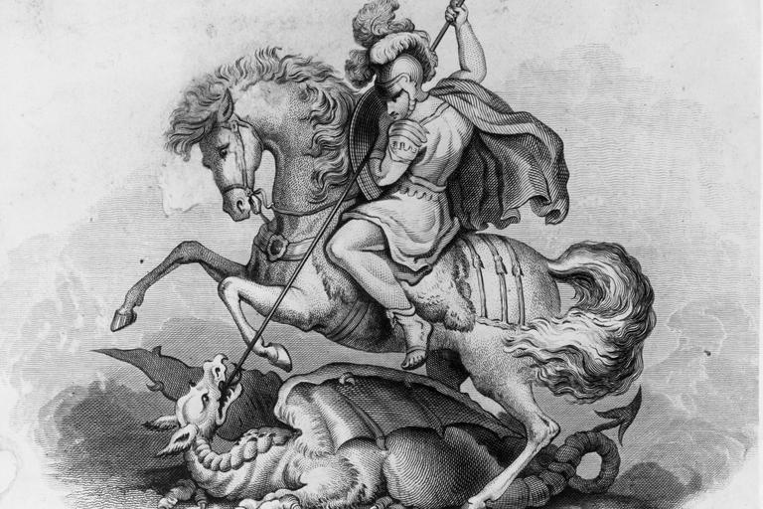

Izidor – sv. Izidor je bil zelo pobožen in gospodarju zvest hlapec, upodobljen je s kmečkim orodjem in rožnim vencem

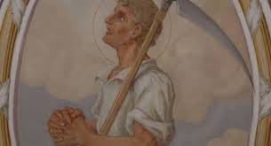Sveti Izidor Ratar | Laudato

Polikarp - Polykarpos izvira iz grškega polys 'številen, velik, močan' in karpos 'sadež, žetev, uspeh, korist'.

Agathe v grščini pomeni 'dobra'. Sv. Agata je bila premožno dekle, ki je zavrnila snubca, župana mesta Cantine na Siciliji, zato jo je ta dal za kazen najprej v javno hišo, nato pa jo je dal mučiti. Med mučenjem so ji odrezali prsi, zato je tudi upodobljena s pladnjem, na katerem nosi svoje prsi. Druga oblika imena Agata je Ema – Hema oz. Ema Krška je edina slovenska svetnica, ki naj bi se ji rudarji, ki jih je kaznovala zaradi razuzdanosti, maščevali tako, da so ji ubili oba sinova. V Visoški kroniki se Agato (Emo) poimenuje kar enajstkrat: "Ema –" je nergal tisti sodnik iz Ljubljane, "Ema – to ni brez pomena! Obrnimo prvi dve črki, pa imamo 'mea', to se pravi, že pri rojstvu je hudič nanjo mislil in že takrat je bila njegova."

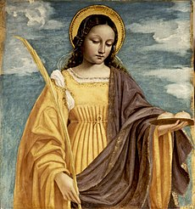

Margareta - margarites je po grško 'biser'. Obstaja kar dvajset svetnic s tem imenom , pri nas je najbolj znana mučenica iz Antiohije, ki jo častijo kmetje, nosečnice, device, neplodne ženske . Pooseblja žensko milino, predanost, zvestobo, upodobljena je podobno kot sv. Jurij, le da zmaja premaga s križem.
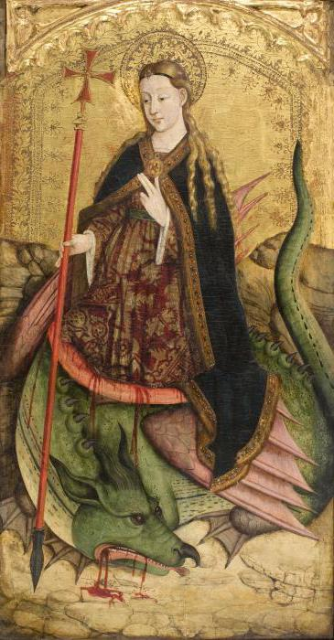

To je vse za danes. Lepo se imejte!

